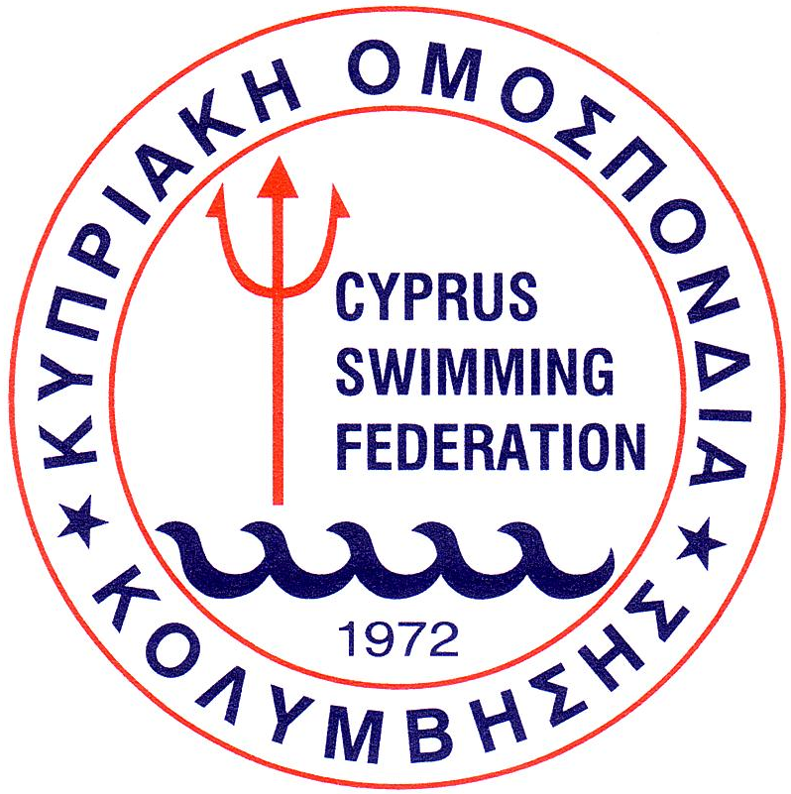

ΠΑΓΚΥΠΡΙΟΙ ΑΓΩΝΕΣ
ΜΑΡΑΘΩΝΙΟΥ ΑΝΟΙΚΤΗΣ ΘΑΛΑΣΣΑΣ PETROLINA
ΛΑΡΝΑΚΑ, 5 ΟΚΤΩΒΡΙΟΥ 2024
**************************************
- Οι Παγκύπριοι Αγώνες Μαραθωνίου Ανοικτής Θάλασσας, θα διεξαχθούν στην Λάρνακα στις 5 Οκτωβρίου 2024 και περιλαμβάνουν τα ακόλουθα:
- Παγκύπριο Πρωτάθλημα Μαραθωνίου Ανοικτής Θάλασσας - 5χλμ (για γεννηθέντες το 2009 και μεγαλύτερους)
- Αγώνες Βετεράνων – 2,5χλμ
- Αγώνες ενθάρρυνσης: Αγώνισμα απόστασης 1,250μ. για αγόρια και κορίτσια 10-12 χρόνων (γεννηθέντα το 2012-2013 και 2014) και αγώνισμα 2,500μ. για αγόρια και κορίτσια 13-14 χρόνων (γεννηθέντα το 2010-2011).

- Οι αγώνες θα διεξαχθούν με βάση τους κανονισμούς της World Aquatics και της παρούσας προκήρυξης.

- Κάθε όμιλος έχει δικαίωμα συμμετοχής με όσους κολυμβητές επιθυμεί. Απαραίτητη προϋπόθεση συμμετοχής είναι οι κολυμβητές να είναι εγγεγραμμένοι στο μητρώο αθλητών της Ομοσπονδίας, καθώς επίσης κάτοχοι του Δελτίου Υγείας (ΑΣΥΑ).

- Ο χώρος συγκέντρωσης είναι ο θαλάσσιος χώρος μπροστά από το Μεσαιωνικό Κάστρο της Λάρνακας στις Φοινικούδες.

- Η εκκίνηση θα δοθεί μπροστά από την αποβάθρα πλησίον του Μεσαιωνικού Κάστρου της Λάρνακας.

- Σύμφωνα με τους διεθνείς κανονισμούς σε όλα τα αγωνίσματα υπάρχει χρονικό περιθώριο μέσα στο οποίο πρέπει να τερματίσει ο αθλητής για να αναγνωριστεί η επίδοση του για κατάταξη, με βάση τον χρόνο του πρώτου στην κατάταξη αθλητή. Για το αγώνισμα των 5χλμ ο χρόνος αποκλεισμού είναι τα 15 λεπτά.

- Το πλήρες πρόγραμμα των αγώνων είναι τα ακόλουθο:

ΣΑΒΒΑΤΟ 5/10/2024
- 06.30 - Διαπίστευση αθλητών για τα 5χλμ
- 07.00 - Ενημέρωση κριτών
- 07.00 - Τέλος διαπίστευσης αθλητών
- 07.10 - Ενημέρωση αθλητών
- 07.20 - Παρουσίαση αθλητών
- 07.30 - Εκκίνηση για τα 5χλμ ανδρών
- 07.35 - Εκκίνηση για τα 5χλμ γυναικών

- 08.00 - Διαπίστευση αθλητών για τα 2,5χλμ
- 09.00 - Τέλος διαπίστευσης αθλητών
- 09.10 - Ενημέρωση αθλητών
- 09.20 - Παρουσίαση αθλητών
- 09.30 - Εκκίνηση για τα 2,5χλμ ανδρών (βετεράνοι)
- 09.35 - Εκκίνηση για τα 2,5χλμ γυναικών (βετεράνοι)

- 09.30 - Διαπίστευση αθλητών για τα 1,250μ. και 2,500μ.
- 10.45 - Τέλος διαπίστευσης αθλητών για τα 1,250μ. και 2,500μ.
- 10.55 - Ενημέρωση αθλητών για τα 1,250μ. και 2,500μ.
- 11.05 - Παρουσίαση αθλητών για τα 1,250μ.
- 11.15 - Εκκίνηση για τα 1,250μ. αγοριών
- 11.20 - Εκκίνηση για τα 1,250μ κοριτσιών
- 11.35 - Παρουσίαση αθλητών για τα 2,500μ.
- 11.45 - Εκκίνηση για τα 2,500μ. αγοριών
- 11.50 - Εκκίνηση για τα 2,500μ. κοριτσιών
- 12.30 - Απονομή επάθλων

- Βαθμολογούνται οι δώδεκα πρώτοι αθλητές της ανοικτής κατηγορίας για το αγώνισμα των 5χλμ. ανδρών και γυναικών ξεχωριστά, παίρνοντας ο 1^{ος} 12, ο 2^{ος} 11, ο 3^{ος} 10 κ.ο.κ.. Η βαθμολογία των ομίλων θα αποτελείται από το άθροισμα των βαθμών που θα συγκεντρώσουν οι αθλητές τους στην ανοικτή κατηγορία.

Απονομή θα γίνει στους τρεις πρώτους ομίλους με βάση την πιο πάνω βαθμολογία.

- Στους πρώτους κολυμβητές της ανοικτής κατηγορίας των αγωνισμάτων των 5χλμ θα δοθούν κύπελλα, ενώ στους τρεις πρώτους κολυμβητές θα δοθούν μετάλλια.

Απονομές θα γίνουν και στους τρεις πρώτους για τις πιο κάτω κατηγορίες :
Νέων/Νεανίδων (17-18 χρόνων – 5χλμ)
Παίδων/Κορασίδων (15-16 χρόνων – 5χλμ)
Παμπαίδων/Παγκορασίδων Α΄ (14 χρόνων – 2,500μ.)
Παμπαίδων/Παγκορασίδων Β΄ (13 χρόνων – 2,500μ.)

Σε όσα αγόρια και κορίτσια λάβουν μέρος στο αγώνισμα των 1,250μ. θα δοθούν αναμνηστικό συμμετοχής και τιμητικό δίπλωμα.

- Οι δηλώσεις συμμετοχής πρέπει να υποβληθούν από τους Ναυτικούς Ομίλους μέχρι την Δευτέρα 23/9/2024 και ώρα 10.00 το πρωί.

- Διαγραφή αθλητή μπορεί να γίνει μέχρι και την Δευτέρα 30/9/2024 και ώρα 10.00 το πρωί.

ΠΑΓΚΥΠΡΙΟ ΠΡΩΤΑΘΛΗΜΑ
ΜΑΡΑΘΩΝΙΟΥ ΑΝΟΙΚΤΗΣ ΘΑΛΑΣΣΑΣ
ΛΑΡΝΑΚΑ, 5 ΟΚΤΩΒΡΙΟΥ 2024

ΔΗΛΩΣΕΙΣ ΣΥΜΜΕΤΟΧΗΣ 5 ΧΛΜ

ΟΙ ΔΗΛΩΣΕΙΣ ΠΡΕΠΕΙ ΝΑ ΥΠΟΒΛΗΘΟΥΝ ΤΟ ΑΡΓΟΤΕΡΟ ΜΕΧΡΙ ΤΗΝ ΔΕΥΤΕΡΑ 23/9/2024 ΚΑΙ ΩΡΑ 10.00 ΤΟ ΠΡΩΙ
Email: info@koek.org.cy

ΝΑΥΤΙΚΟΣ ΟΜΙΛΟΣ
ΑΓΩΝΙΣΜΑ – 5 ΧΛΜ ΑΝΔΡΩΝ
ΑΡ. ΜΗΤΡΩΟΥ | ΕΠΙΘΕΤΟ | ΟΝΟΜΑ | ΗΜ. ΓΕΝΝΗΣΗΣ

ΑΓΩΝΙΣΜΑ – 5 ΧΛΜ ΓΥΝΑΙΚΩΝ
ΑΡ. ΜΗΤΡΩΟΥ | ΕΠΙΘΕΤΟ | ΟΝΟΜΑ | ΗΜ. ΓΕΝΝΗΣΗΣ

Ημερομηνία: ……………..…… Υπογραφή & Σφραγίδα Ομίλου: …………………….………………..

ΠΑΓΚΥΠΡΙΟΙ ΑΓΩΝΕΣ
ΜΑΡΑΘΩΝΙΟΥ ΑΝΟΙΚΤΗΣ ΘΑΛΑΣΣΑΣ
ΛΑΡΝΑΚΑ, 5 ΟΚΤΩΒΡΙΟΥ 2024

ΔΗΛΩΣΕΙΣ ΣΥΜΜΕΤΟΧΗΣ 2,500Μ.

ΟΙ ΔΗΛΩΣΕΙΣ ΠΡΕΠΕΙ ΝΑ ΥΠΟΒΛΗΘΟΥΝ ΤΟ ΑΡΓΟΤΕΡΟ ΜΕΧΡΙ ΤΗΝ ΔΕΥΤΕΡΑ 23/9/2024 ΚΑΙ ΩΡΑ 10.00 ΤΟ ΠΡΩΙ
Email: info@koek.org.cy

ΝΑΥΤΙΚΟΣ ΟΜΙΛΟΣ
ΑΓΩΝΙΣΜΑ – 2,500Μ. ΑΓΟΡΙΩΝ
ΑΡ. ΜΗΤΡΩΟΥ | ΕΠΙΘΕΤΟ | ΟΝΟΜΑ | ΗΜ. ΓΕΝΝΗΣΗΣ

ΑΓΩΝΙΣΜΑ – 2,500Μ. ΚΟΡΙΤΣΙΩΝ
ΑΡ. ΜΗΤΡΩΟΥ | ΕΠΙΘΕΤΟ | ΟΝΟΜΑ | ΗΜ. ΓΕΝΝΗΣΗΣ

Ημερομηνία: ……………..…… Υπογραφή & Σφραγίδα Ομίλου: ……………………….………………..

ΠΑΓΚΥΠΡΙΟ ΠΡΩΤΑΘΛΗΜΑ
ΜΑΡΑΘΩΝΙΟΥ ΑΝΟΙΚΤΗΣ ΘΑΛΑΣΣΑΣ
ΛΑΡΝΑΚΑ, 5 ΟΚΤΩΒΡΙΟΥ 2024

ΔΗΛΩΣΕΙΣ ΣΥΜΜΕΤΟΧΗΣ 1,250Μ.

ΟΙ ΔΗΛΩΣΕΙΣ ΠΡΕΠΕΙ ΝΑ ΥΠΟΒΛΗΘΟΥΝ ΤΟ ΑΡΓΟΤΕΡΟ ΜΕΧΡΙ ΤΗΝ ΔΕΥΤΕΡΑ 23/9/2024 ΚΑΙ ΩΡΑ 10.00 ΤΟ ΠΡΩΙ
Email: info@koek.org.cy

ΝΑΥΤΙΚΟΣ ΟΜΙΛΟΣ
ΑΓΩΝΙΣΜΑ – 1,250Μ. ΑΓΟΡΙΩΝ
ΑΡ. ΜΗΤΡΩΟΥ | ΕΠΙΘΕΤΟ | ΟΝΟΜΑ | ΗΜ. ΓΕΝΝΗΣΗΣ

ΑΓΩΝΙΣΜΑ – 1,250Μ. ΚΟΡΙΤΣΙΩΝ
ΑΡ. ΜΗΤΡΩΟΥ | ΕΠΙΘΕΤΟ | ΟΝΟΜΑ | ΗΜ. ΓΕΝΝΗΣΗΣ

Ημερομηνία: ……………..…… Υπογραφή & Σφραγίδα Ομίλου: …………………….………………..

